TEST S HÁDANKOU – KAPALINY

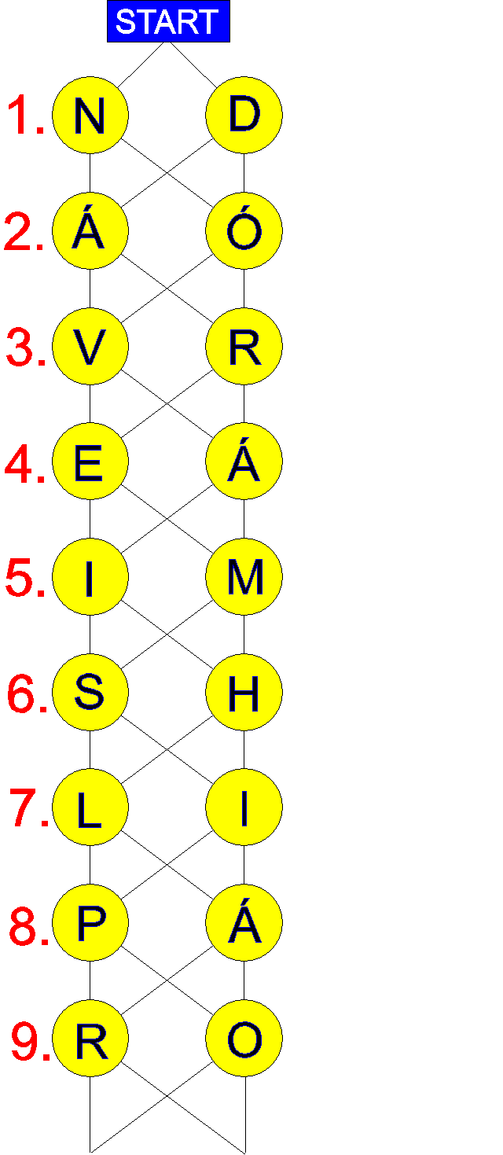
Když si …………………….………………….. (TAJENKA) nechal vyrobit novou královskou korunu, měl podezření, že ji zlatník neudělal z ryzího zlata. Obrátil se na Archiméda, aby pravost koruny ověřil. Ten položil korunu na váhy a vyvážil ji nejprve ryzím zlatem, potom čistým stříbrem. Potom vložil zlato o hmotnosti koruny do vody a poznačil si zvednutou hladinu. Totéž udělal se stříbrem stejné hmotnosti jako koruna. Potřetí vložil do vody korunu. Voda vystoupila výše, než když v ní bylo ryzí zlato, ale méně, než když do vody vložil stříbro. To tedy znamenalo, že koruna byla ze slitiny, nikoli z ryzího zlata.

----------------------------------------------------------------------------------------
Návod: Správně odpověz na otázky z testu, příslušná písmena vepiš do tabulky pod poslední otázkou. Řešením je znění tajenky (pozor na chyták!)
----------------------------------------------------------------------------------------
- Jaký tvar má kapalina v kádince?
N – dle kádinky
D – vždy vodorovný

2. Rozdělí se kapaliny při běžném rozprašování až na jednotlivé částice?
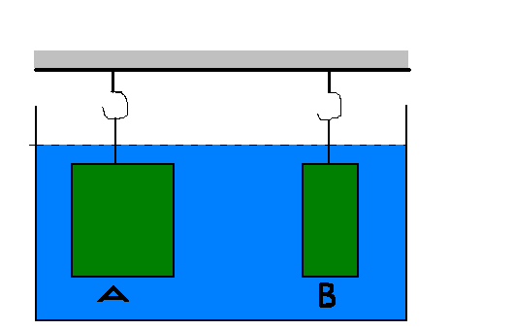
Á – ano
Ó – ne

3. Dva ocelové válečky jsou zcela ponořeny do vody podle obr. 1. Na který váleček působí větší vztlaková síla?
V – na váleček B
R – na váleček A Obr. 1

4. Loď pluje po řece do moře. Když se blíží k místu, kde řeka ústí do moře, slanost vody v řece se postupně zvětšuje. Bude se ponor lodě:
E – zmenšovat
Á – zvětšovat

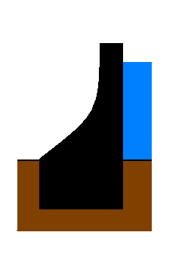
5. Obsah velkého pístu hydraulického lisu je 6krát větší než obsah malého pístu. Na malý píst působí vnější tlaková síla o velikosti 60 N. Jak velkou tlakovou silou působí velký píst na lisované těleso?
I – 360 N
M – 10 N

6. Hydrostatický tlak vypočítáme dle vztahu:
S – p_{h} = h.ρ.g
H – p_{h} = F.S.g

7. Proč se staví hráz u přehrady podle obr. 2?
L – aby dole odolala většímu hydrostatickému tlaku
I – aby nahoře mohla být na hrázi postavena silnice Obr. 2

8. Na čem závisí tlaková síla, kterou kapalina tlačí na dno nádoby?
P – na S, h a hustotě tělesa
Á – na S, h a hustotě kapaliny

9. Do kilometrových hloubek v mořích a oceánech se lidé dostávají pomocí:
R – batyskafu
O – skafandru
Autor © Marek Killar

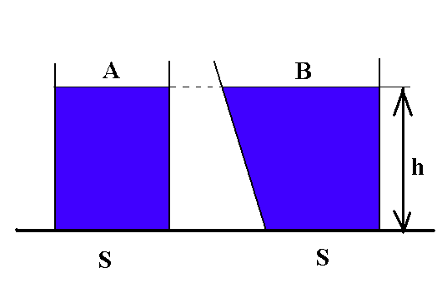
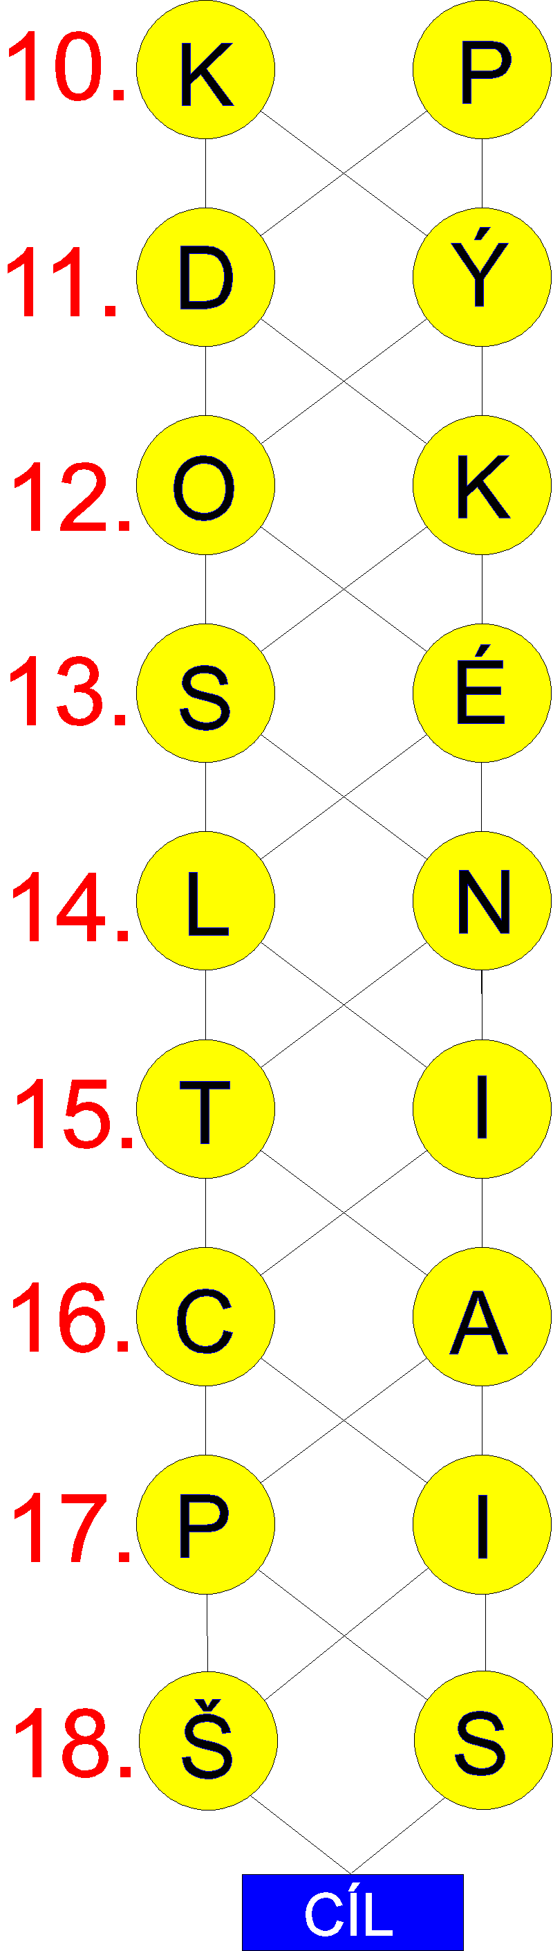
10. Na obr. 3 jsou nakresleny dvě nádoby, které mají stejný obsah dna. Jsou velikosti tlakových sil F_{a}, F_{b}, kterými působí voda na dna nádob:
K – stejné
P – různé
Obr. 3
11. V kádince je voda, její volná hladina nedosahuje k okraji kádinky. Změní se hydrostatický tlak u dna kádinky, ponoříme-li do vody prst?
D – ne, protože se nic nezmění
Ý – ano, protože se zvýší hloubka kapaliny

12. Hladina kapaliny ve spojených nádobách se ustálí ve stejné výšce. Této vlastnosti kapalin se využívá:
O – ve vodotrysku
K – ve zdymadlech

13. V minulosti se uváděla jiná slovní formulace Archimedova zákona. Která je správná?
S – těleso ponořené v kapalině je nadlehčováno silou, jejíž velikost je rovna tíze kapaliny tělesem vytlačené
É – těleso ponořené v kapalině je nadlehčováno silou, jejíž velikost je rovna objemu kapaliny tělesem vytlačené

14. Ryby mají měchýř. Chce-li se proto ryba pohybovat nahoru k hladině:
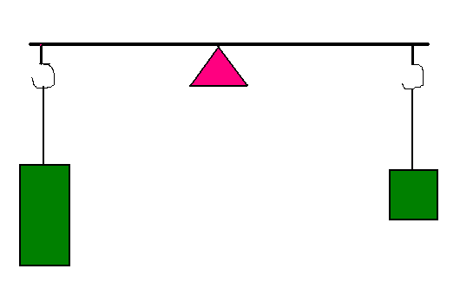
L – zvětší objem měchýře a tím i vztlakovou sílu
N – zmenší objem měchýře a tím i celkový objem těla

15. Rovnoramenná páka s tělesy znázorněná na obr. 4 je ve vodorovné rovnovážné poloze. Obě závaží ponoříme do vody. Změní se poloha páky?
T – ne
I – ano Obr. 4

16. V nádobě plné vody plave kus ledu. Jak se změní hladina vody po roztátí ledu?
C – zůstane stejná
A – poklesne

17. Ponorky mohou plout na hladině i pod hladinou moře. Proč je to možné?
P – mají všechny otvory dobře utěsněné
I – mají nádrže, které se nazývají vodní přítěž

18. Hodíme-li kmen stromu a kamínek s malou hmotností do vody, tak:
Š – kmen stromu bude plovat, kamínek se potopí
S – kmen stromu i kamínek budou plovat

1. | 2. | 3. | 4. | 5. | 6. | 7. | 8. | 9. | 10. | 11. | 12. | 13. | 14. | 15. | 16. | 17. | 18.

Autor © Marek Killar

Řešení:

N | Ó | R | E | I | H | L | Á | R | K | Ý | K | S | L | I | C | I | S
1. | 2. | 3. | 4. | 5. | 6. | 7. | 8. | 9. | 10. | 11. | 12. | 13. | 14. | 15. | 16. | 17. | 18.

Tajenka: SICILSKÝ KRÁL HIERÓN (čte se pozpátku!)

